AIDE de SUPER FEC de HIGH-NOVATION
http://high-novation.com/fr/ https://youtu.be/hyLYfvS66yM A jour au 09/02/2016

Les concepteurs
Sylvain PIRON Michel PIRON

Super_FEC a pour vocation de
- Importer le FEC (fichier des écritures comptables) sur EXCEL
- Vérifier la conformité du fichier FEC aux exigences formelles de l’administration fiscale
- Réaliser des tests automatiques sur des problématiques comptables
- Créer à la demande des tableaux d’analyse de la comptabilité : balances, journaux, cycles.
- Filtrer les données du FEC avec un assistant Filtre avancé.

Rappel sur le FEC
Depuis 2014 les entreprises qui tiennent la comptabilité au moyen de systèmes informatisés ont l'obligation de présenter, lors d'une vérification de comptabilité, un fichier des écritures comptables (FEC).
Le FEC contient l'ensemble des données comptables et des écritures retracées dans tous les journaux comptables au titre d'un exercice.
Le fichier comprend 18 à 22 champs, selon les régimes d'imposition, dans un ordre donné par les textes.
La distribution des colonnes étant connue, il est possible d'automatiser des contrôles.

Présentation générale du Super FEC
Super FEC ne fonctionne que sur les versions d'Excel PC à partir de Vista (pas sur Mac) et à partir de 2007 (2007-2010-2013)

L’installation de Super_FEC et l’importation du FEC sur EXCEL.

L’installation de Super_FEC
Super_FEC peut être téléchargé à l’adresse http://high-novation.com/fr/superfec/
Après paiement vous recevrez un numéro d’activation par mail qu’il conviendra d’entrer dans la case numéro de série.
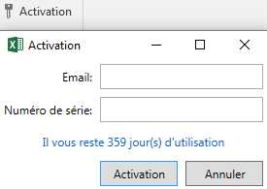

L’importation du FEC sur EXCEL
Cliquer sur le bouton tout à gauche du ruban, un formulaire apparaît.

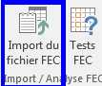
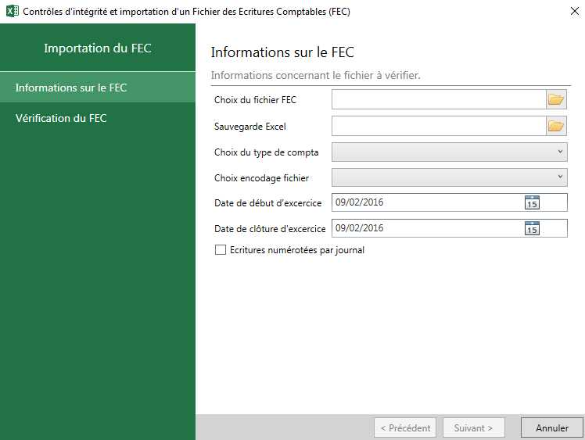

Choix du fichier FEC
Choisir dans l’explorateur le fichier à travailler.

Sauvegarde Excel
Choisir l’endroit où le fichier Excel sera sauvegardé, par défaut ce sera le même répertoire que le fichier d’origine.

Choix du type de compta
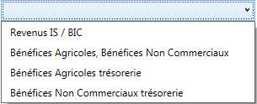
Permet de choisir le mode de comptabilisation d’origine.

Choix d’encodage fichier
Permet de choisir un des trois types d’encodage. Le type doit être repris dans le fichier d’information qui accompagne obligatoirement le fichier FEC.

Date de début d’exercice.
Date de clôture d’exercice moins un an +1jour.
Cette date peut être rentrée par l’utilisateur pour les exercices comptables d’une durée différente de 12 mois.

Date de clôture d’exercice
Cette date est déterminée automatiquement à partir du nom du fichier : xxxxxxxxxFEC20151231

Ecritures numérotées par journal
La numérotation des écritures doit être sur l’exercice sans rupture.
Si toutefois elle est par journal, le fait de l’indiquer évitera de faire ressortir des ruptures liées à cette organisation.

Une fois ces opérations effectués le traitement est lancé.

Une feuille FEC apparaît.
Les colonnes de dates sont transformées en format jj/mm/aaaa.
Des colonnes supplémentaires sont créées à droite, avec des critères utiles pour les tableaux croisés dynamiques et les filtres avancés.
Cette feuille FEC ne doit pas être supprimée, son nom ne doit pas être modifié.
Il ne faut pas non plus ajouter de colonnes sans titre, supprimer des colonnes ou modifier des titres.

La vérification de la conformité formelle du FEC.

La feuille « Conformité FEC »
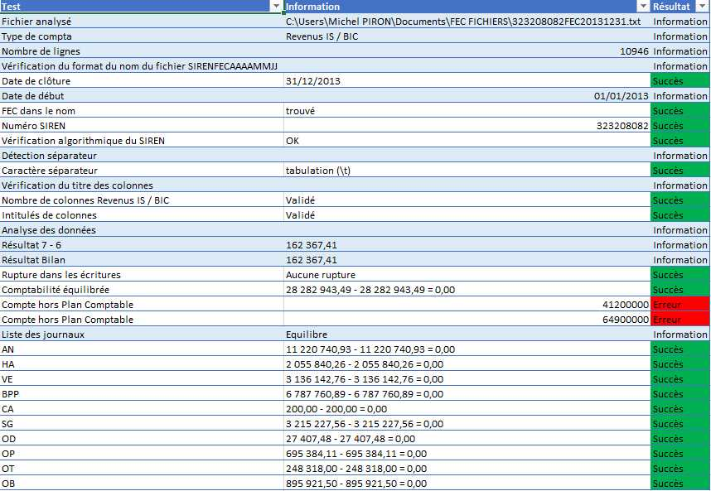

La feuille « Ecritures »
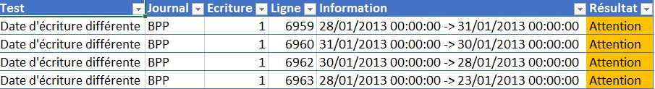
L’attention est attirée sur le fait que des écritures sont passées à des dates différentes.
Cela peut être le signe d’une centralisation d’écritures (de banque, d’achats…).

La feuille « Dates »
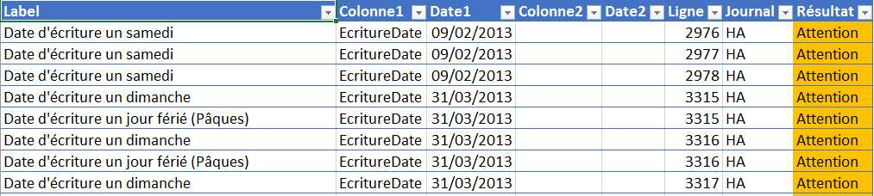
L’attention est attirée sur le fait que des dates d’écritures sont le Samedi, Dimanche ou jour férié.

La feuille « Format »
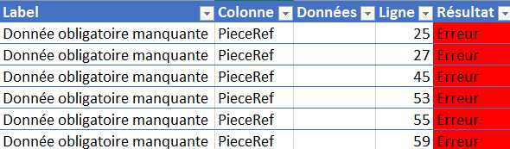
L’attention est attirée sur le fait que des données sont manquantes (références de pièces, libellés d’écritures…).
Il peut s’agir d’un cas de rejet du FEC par l’administration fiscale, avec toutes les conséquences qui peuvent en découler.

La réalisation de tests automatiques sur des problématiques comptables
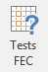
En cliquant sur ce bouton, vous lancez des tests automatiques qui vous apporteront des indications précieuses sur la comptabilité.
Ex :
Capitaux propres inférieurs à la moitié du capital social.
Absence de correspondance 37 607 707.
Compte de construction sans compte de terrain.
…

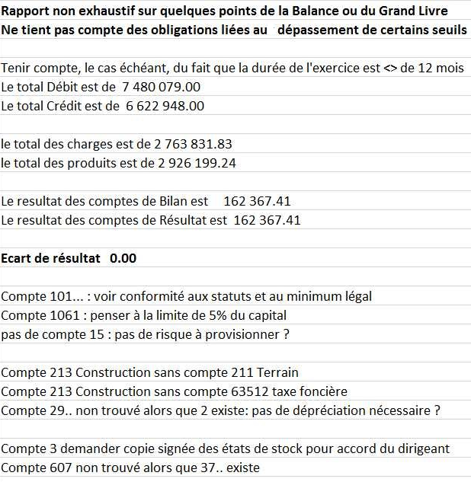

La création de tableaux croisés dynamiques à la demande.

Les tableaux créés sont des tableaux croisés dynamiques.
Ils peuvent être modifiés.
Un double-clic sur un montant dans la zone valeurs lance l’extraction sur une nouvelle feuille de toutes les lignes du FEC venant constituer et donc justifier le montant choisi.
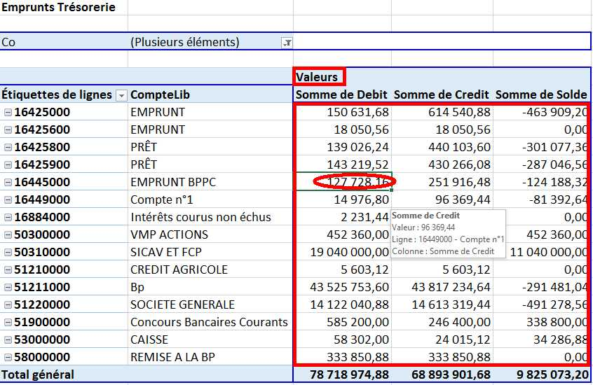

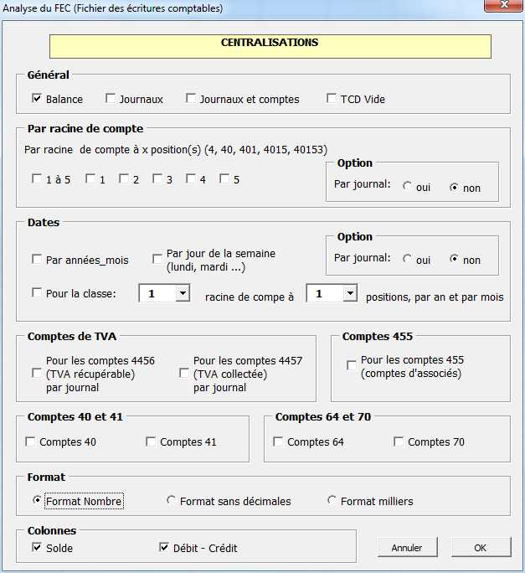

Balances

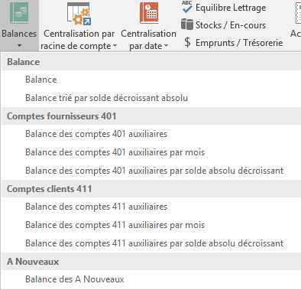
D’un simple clic une balance se génère automatiquement :
Balance générale
Balance des 401 et des 411
Balance des A_Nouveaux pour comparaison avec la balance 1 à 5 de N-1.

Centralisation par racine de compte.
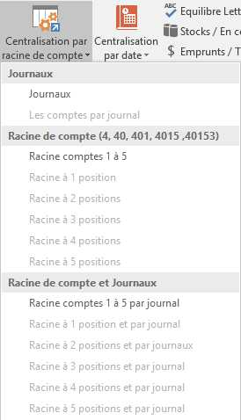
Les numéros de compte ont été découpés jusqu’à 5 positions sur la feuille FEC.
La centralisation peut donc s’opérer sur la classe (1 position), sur la sous-classe (2 positions) ….

Centralisation par date.
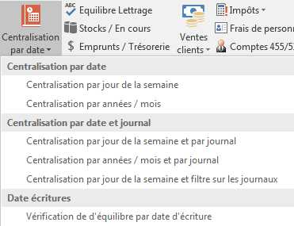
Les dates ont été découpées en jour mois année, jour de la semaine (lundi…).
La centralisation sur ces critères est donc facilitée.
La vérification de l’équilibre par date d’écriture permet d’analyser les éventuelles anomalies.

Equilibre lettrage.

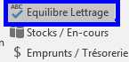
Ce tableau reprend les codes de lettrage et vérifie l’équilibre débit crédit.
Un lettrage déséquilibré peut être à cheval sur 2 exercices comptables ou forcé.

Stocks et en-cours

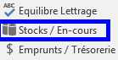
Ce tableau reprend les comptes 3 relatifs aux stocks et en-cours.

Emprunts / Trésorerie

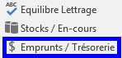

Il faut d’abord choisir les comptes concernés.

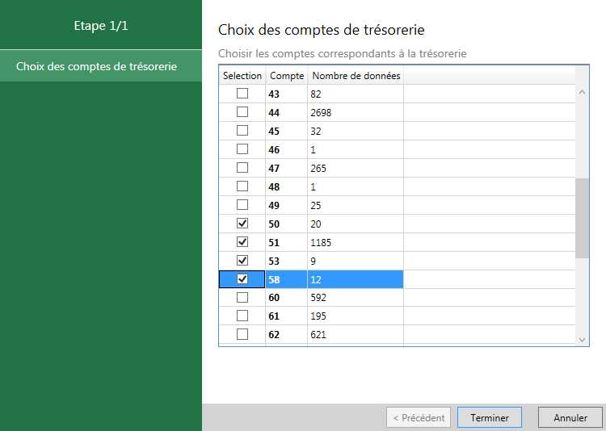
On obtient un tableau croisé dynamique de ce type :
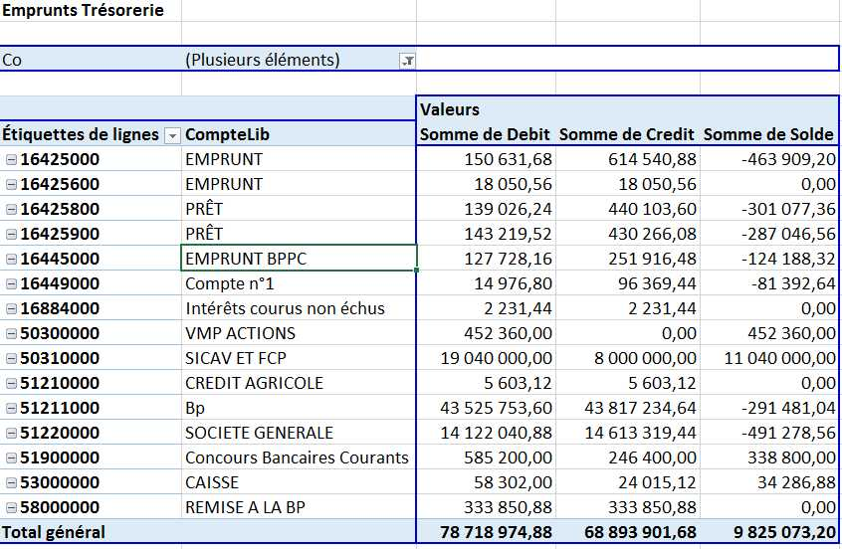

Ventes clients

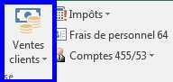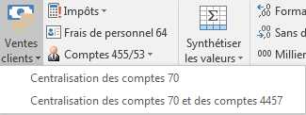

La centralisation des 70 est réalisée par compte à 3 positions, année, mois.
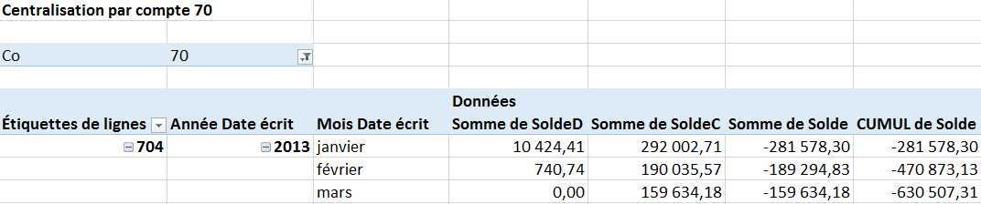

Impôts
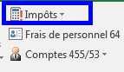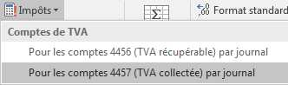

Les comptes 4456 ou 4457 sont centralisés par journal d’origine.
La TVA récupérable passée par un journal de trésorerie peut-être le signe d’achats ou frais passés directement en trésorerie ou encore d’un détournement.

Frais de personnel

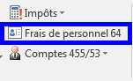
Les comptes 64 sont repris par année et par mois ce qui permet un contrôle analytique rapide de l’évolution mensuelle des charges de personnel.
Le taux de charge mensuel peut être calculé facilement.
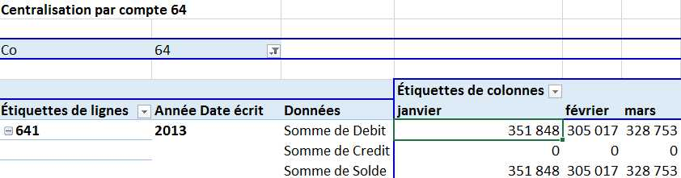

Comptes 455/53
Les tableaux permettent l’analyse rapide des comptes d’associés ou du compte caisse.

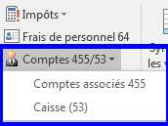

Filtrer les données du FEC : l’assistant Filtre avancé.

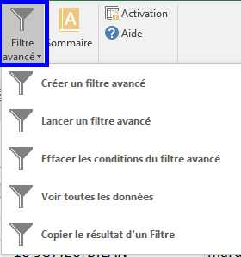

La fonction « Créer un filtre avancé »
La fonction « Créer un filtre avancé » copie les données du FEC sur une nouvelle feuille en les décalant de 20 lignes vers le bas.
La ligne 1 reprend les titres.
Au-dessous se situe une zone de condition à renseigner comme dans les filtres avancés d’Excel.

La fonction « lancer un filtre avancé »
La fonction « lancer un filtre avancé » déclenche le filtrage des données selon les critères.

La fonction « Effacer les conditions du filtre avancé »
La fonction « Effacer les conditions du filtre avancé » supprime les conditions.

La fonction « Voir toutes les données »
La fonction « Voir toutes les données » supprime le filtre des données.

La fonction « Copier le résultat d’un filtre »
La fonction « Copier le résultat d’un filtre » copie le résultat sur une nouvelle feuille.

Divers

Sommaire automatique
Un sommaire automatique des feuilles pourra être créé grâce à la fonction sommaire 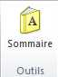
La feuille sommaire positionnée en premier onglet permet d’avoir un aperçu de toutes les feuilles générées dans le classeur et d’accéder facilement à une feuille précuise en cliquant sur le lien hypertexte de celle-ci.

Synthétiser les valeurs
Par défaut chaque tableau exprimera la totalisation du critère : par exemple une Balance, totalisation par compte.
Il sera possible d'obtenir également les valeurs moyennes, mini, maxi, ainsi que le dénombrement.
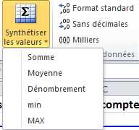

Extraction
Sur chaque tableau dynamique, un double-clic sur un montant de la zone des données (zone 4 en bleu ici) provoquera l'extraction du détail sur une nouvelle feuille.
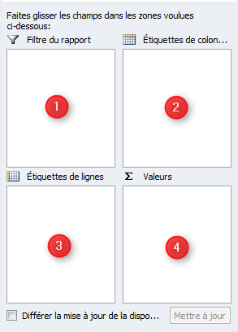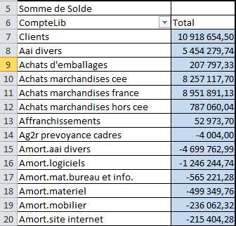

Extraction multiple
Si vous pratiquez une sélection multiple en appuyant sur la touche CTRL, vous pourrez en obtenir l'extraction sur une feuille unique en utilisant la fonction extraction multiple.
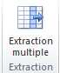

Exemples de tests réalisés automatiquement par Super_FEC à l’importation du fichier FEC.
- Nom du fichier structure SIRENFECAAAAMMJJ
- Numéro SIREN test algorithmique
- Date de clôture et date de l’écriture la plus récente
- Conformité du Format du fichier et des colonnes
- Nombre de colonnes de 18 à 22 selon le régime fiscal
- Nom des colonnes
- Nombre invalide le format autorisé est ex: 1000,21, pas de séparateurs de milliers…
- Date invalide le format autorisé est AAAAMMJJ (ex: 20161201)
- Sens invalide pour les Débits Crédits en une seule colonne:
le format autorisé est -1 ou +1 ou D ou C
- Ecriture sans contrepartie
- Ecriture non équilibrée
- Rupture dans les numéros d'écritures
- Dates différentes au sein de la même écriture
- Comptabilité équilibrée ou non
- Résultat 7 - 6
- Résultat Bilan
- Résultat 7-6 différent du Bilan
- Nombre de lignes
- Compte hors Plan Comptable sur les 3 premières positions
- Date de validation précédente supérieure à la date de validation, les dates de validations doivent être croissantes.
- Date d'écriture supérieure à la date de validation
- Date de lettrage supérieure à la date de validation
- Date de la pièce supérieure à la date de validation
- Date de validation en dehors de l'exercice calculé plus un mois
- Date d'écriture en dehors de l'exercice calculé
- Date d'écriture un samedi
- Date d'écriture un dimanche
- Date de validation un samedi
- Date de validation un dimanche
- Date d'écriture un jour férié
- Date de validation un jour férié
- Nombre de colonnes inférieur au minimum, ligne non traitée
- Donnée obligatoire manquante ex: les références pièces
- Débit, Crédit et Montantdevise à 0
- Débit et Crédit à 0 mais Montantdevise rempli

TABLE DES MATIERES
Table des matières
Super_FEC a pour vocation de 1
L’installation de Super_FEC et l’importation du FEC sur EXCEL. 2
L’installation de Super_FEC 2
L’importation du FEC sur EXCEL 2
Choix du fichier FEC 4
Sauvegarde Excel 4
Choix du type de compta 4
Choix d’encodage fichier 4
Date de début d’exercice. 4
Date de clôture d’exercice 4
Ecritures numérotées par journal 5
Une feuille FEC apparaît. 5
La vérification de la conformité formelle du FEC. 6
La feuille « Conformité FEC » 6
La feuille « Ecritures » 6
La feuille « Dates » 7
La feuille « Format » 7
La réalisation de tests automatiques sur des problématiques comptables 7
La création de tableaux croisés dynamiques à la demande. 9
Balances 11
Centralisation par racine de compte. 12
Equilibre lettrage. 14
Stocks et en-cours 14
Emprunts / Trésorerie 14
Ventes clients 16
Impôts 16
Frais de personnel 16
Comptes 455/53 17
Filtrer les données du FEC : l’assistant Filtre avancé. 18
La fonction « Créer un filtre avancé » 18
La fonction « lancer un filtre avancé » 18
La fonction « Effacer les conditions du filtre avancé » 18
La fonction « Voir toutes les données » 18
La fonction « Copier le résultat d’un filtre » 18
Divers 19
Sommaire automatique 19
Synthétiser les valeurs 19
Extraction 19
Extraction multiple 20
TABLE DES MATIERES 22

